###### Baccalauréat Professionnel

Maintenance des Systèmes de Production Connectés

**DOSSIER TECHNIQUE ET RESSOURCES**

**EMPILEUR-DEPILEUR**

**MULTITEC**

Épreuve E2 - PREPARATION D’UNE INTERVENTION

**Durée : 2 heures**

**PRESENTATION GENERALE DU SYSTEME**

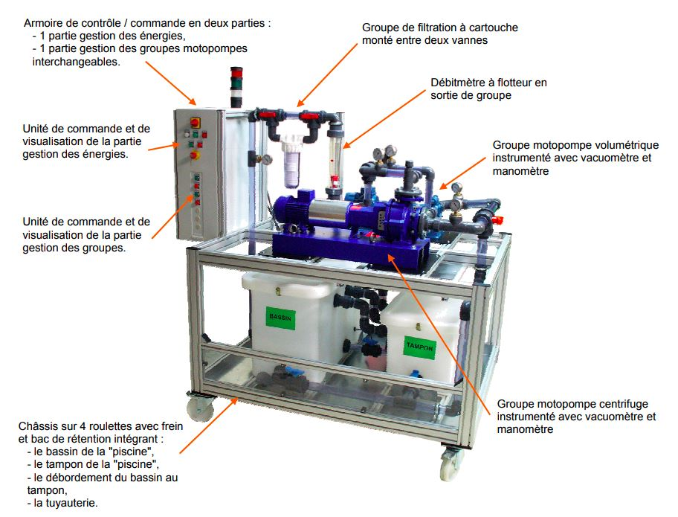

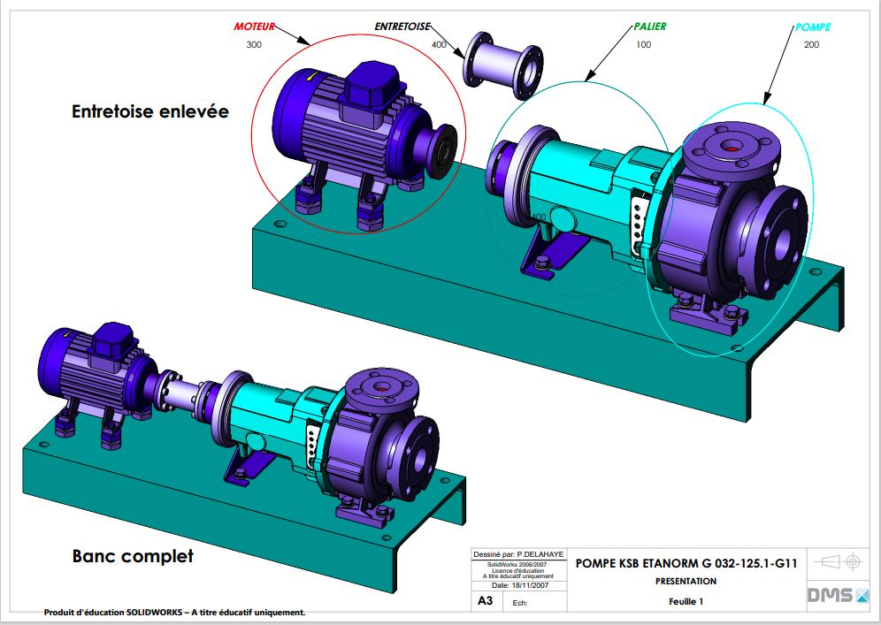

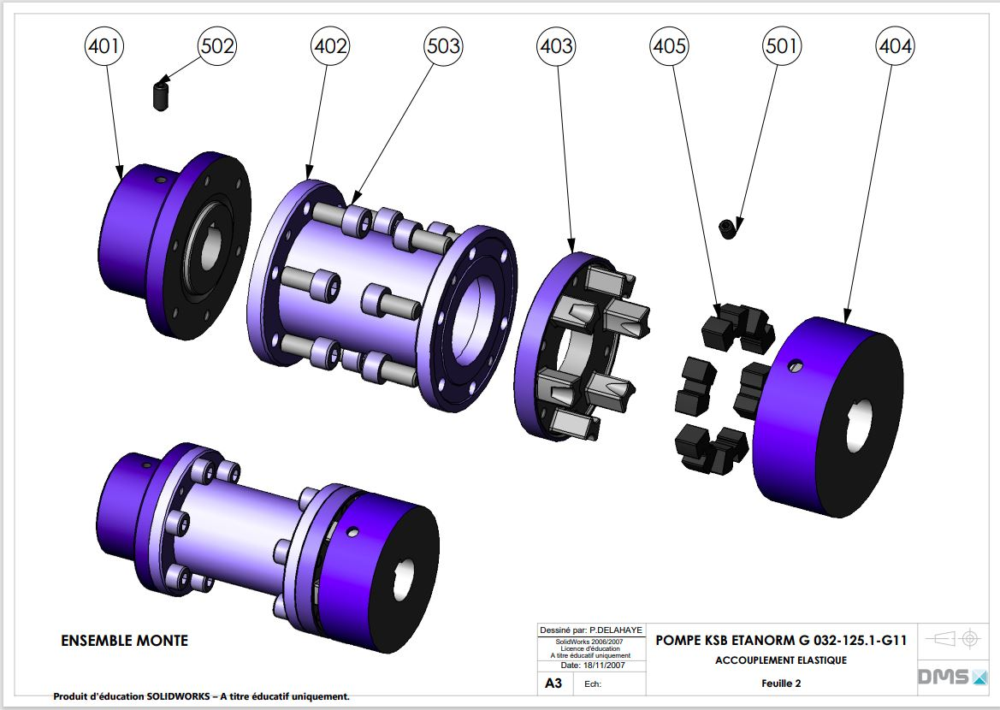

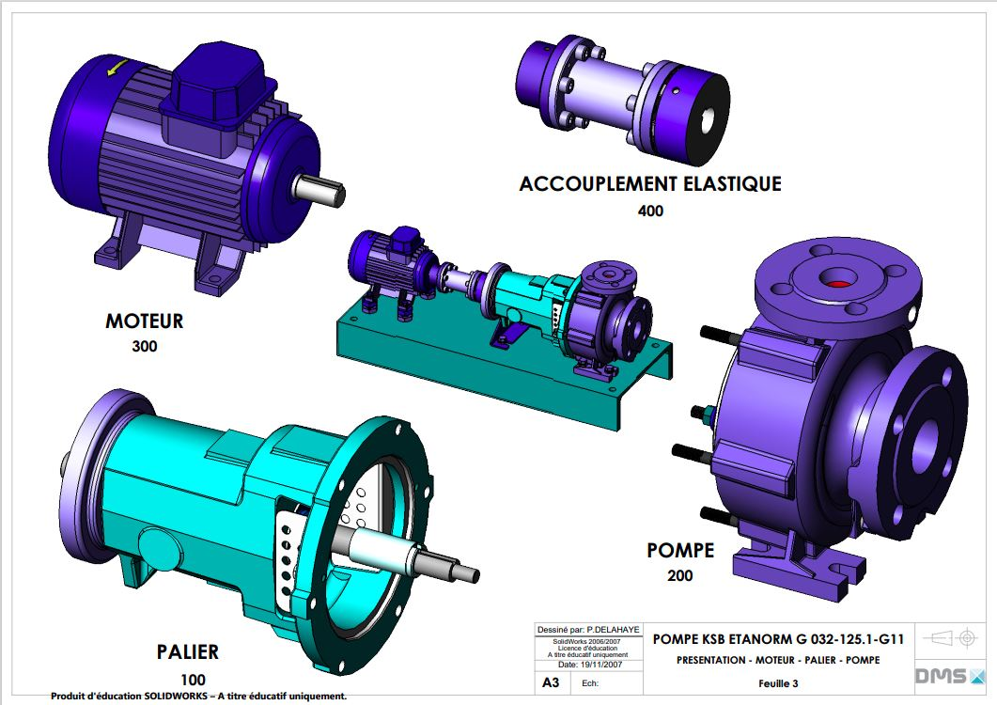

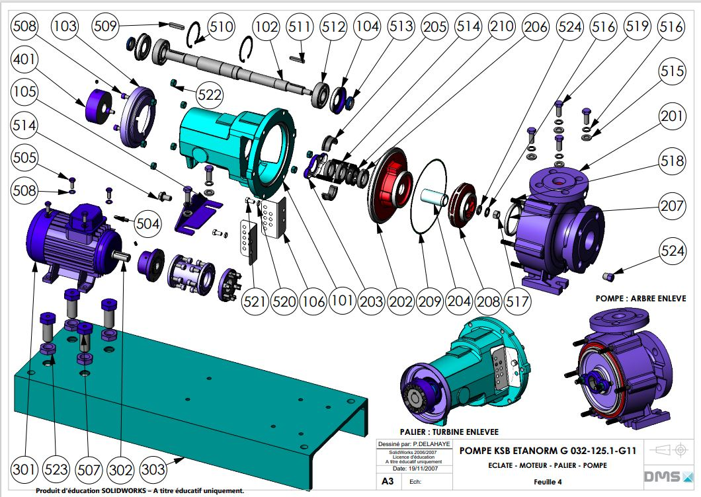

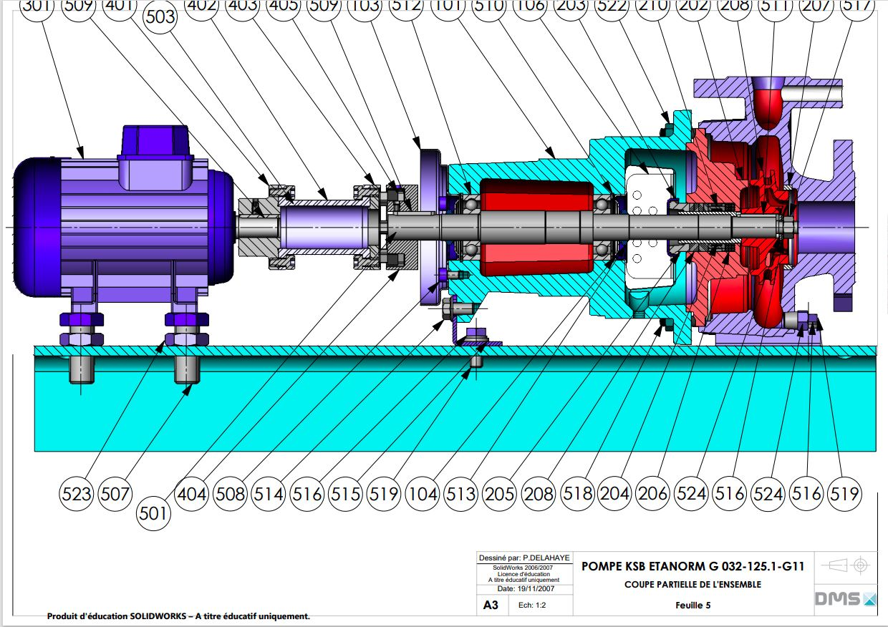

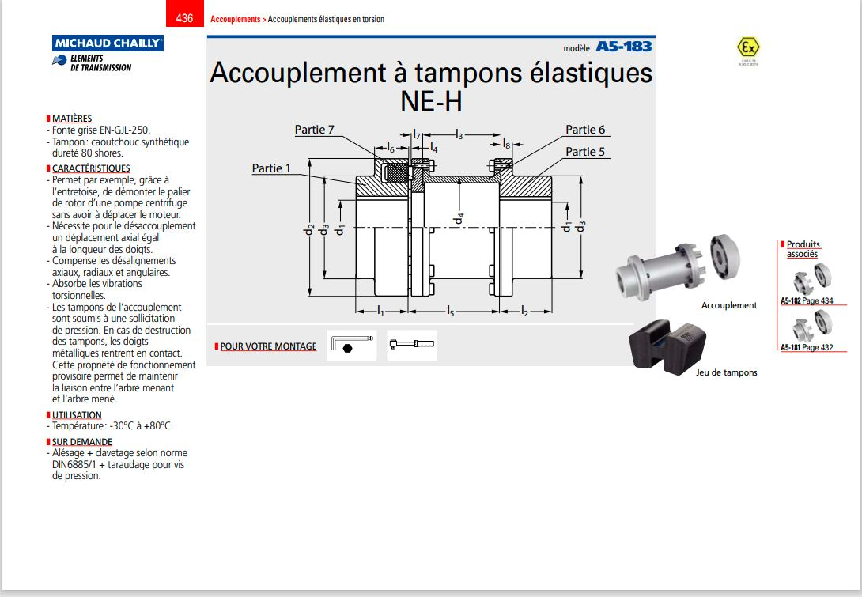

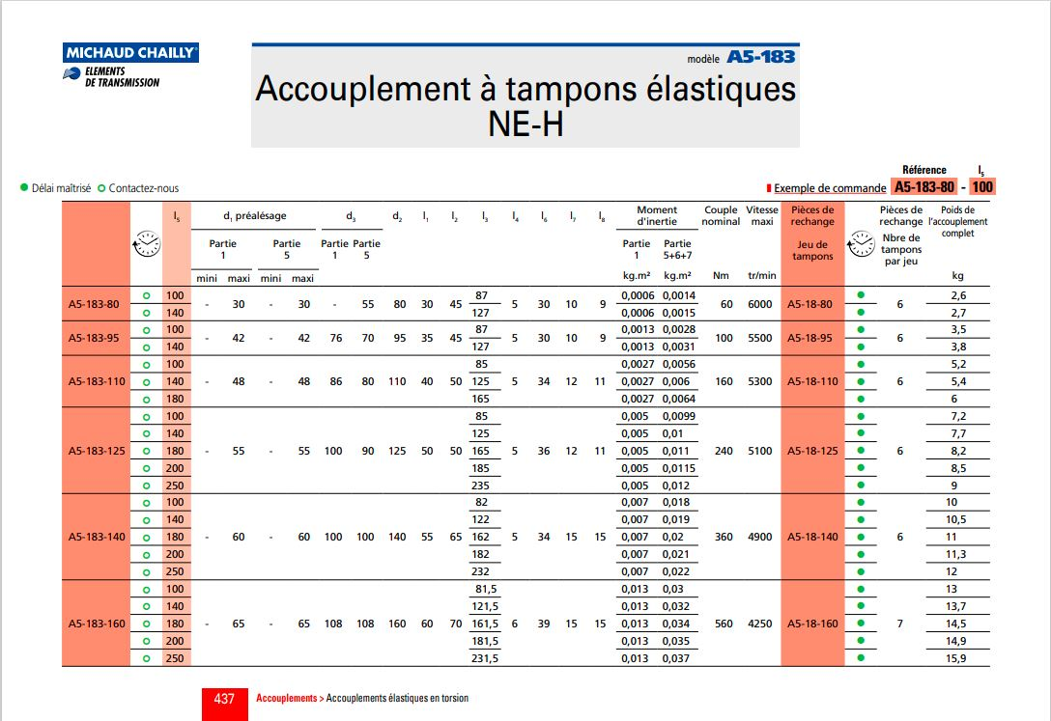

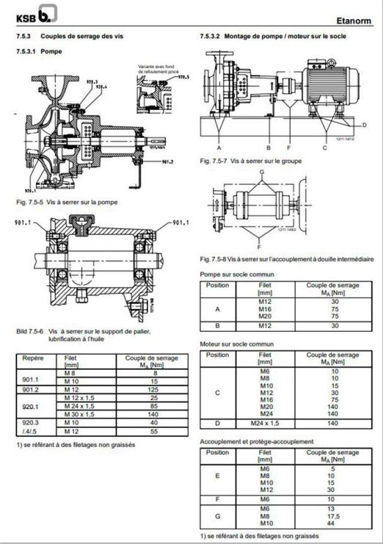

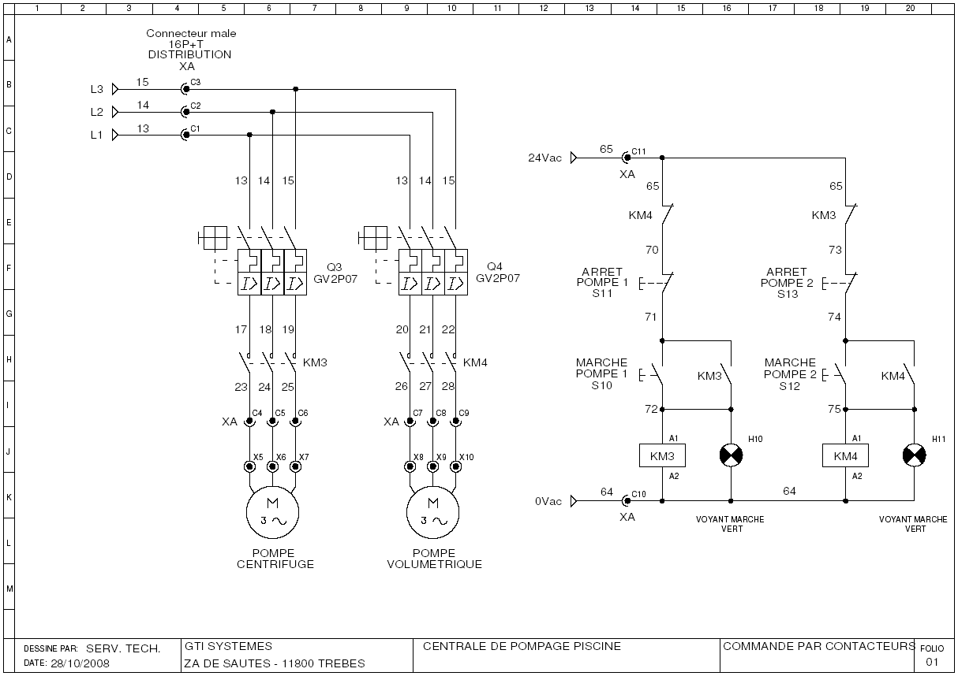

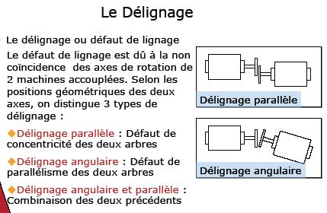

Valeurs maximales admissibles

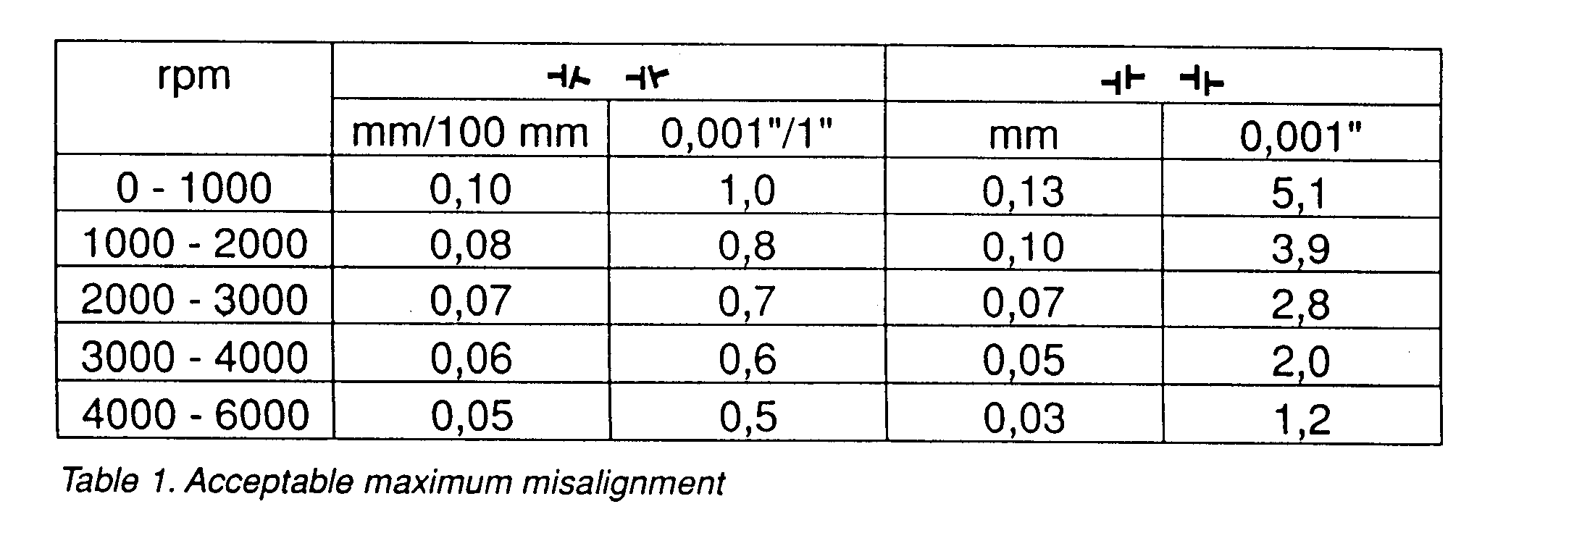

Tarif roulement à billes

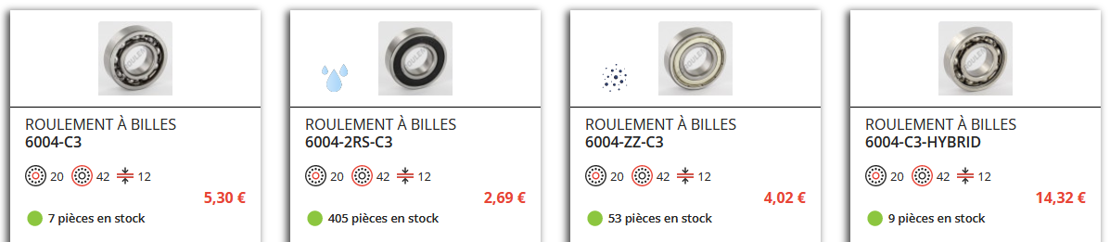

Extrait documentation

l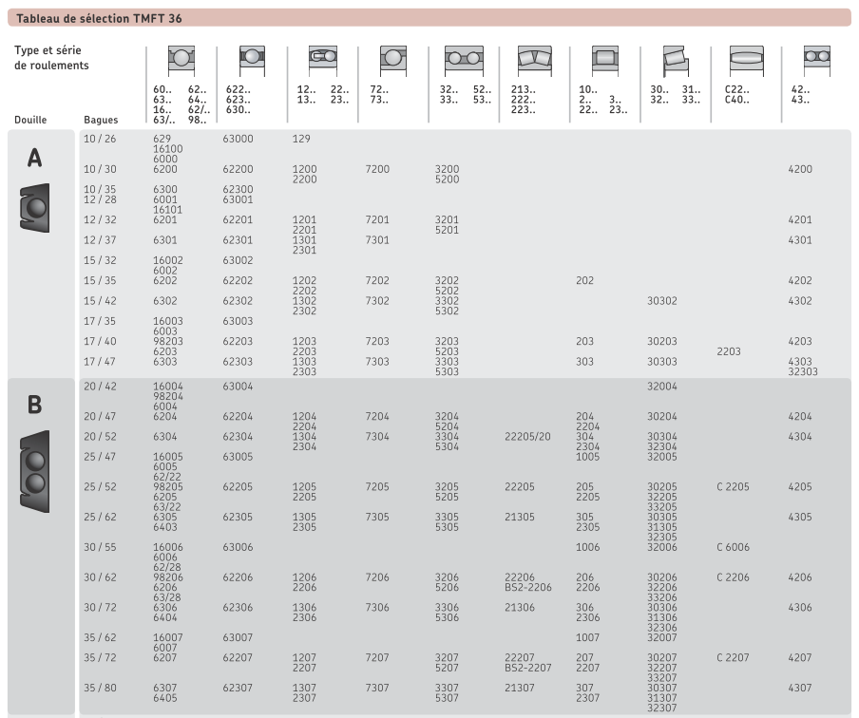



Plaque signalétique moteur

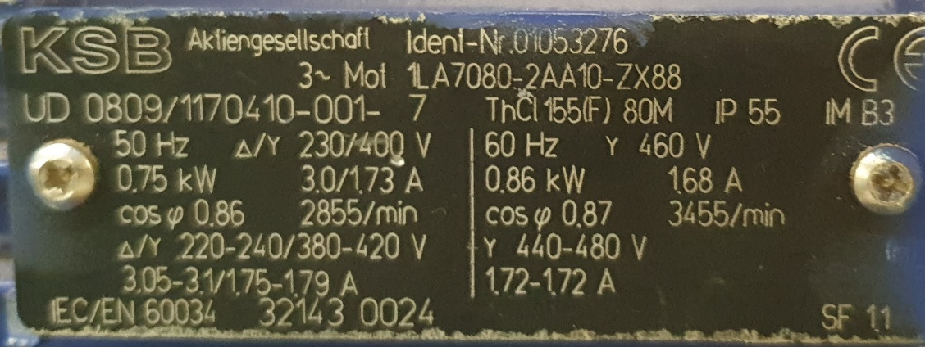

Abaque : difference de pression

ΔP en bar

1

0.8

0.6

0.4

0.2

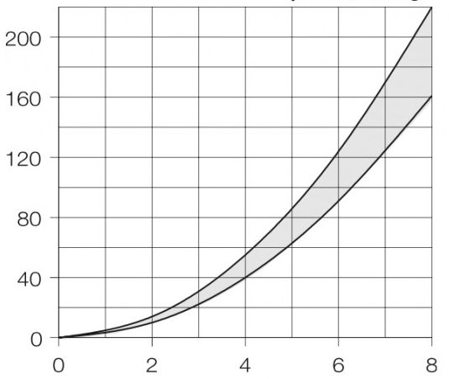

0 1000 2000 3000 4000 (débit en l/h)

Filtre à remplacer

Seuil d’alerte

Filtre neuf

Lecture pied à coulisse

Cote1

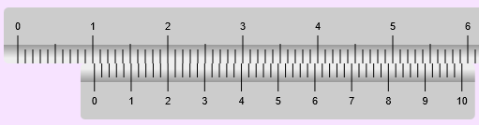

Cote2

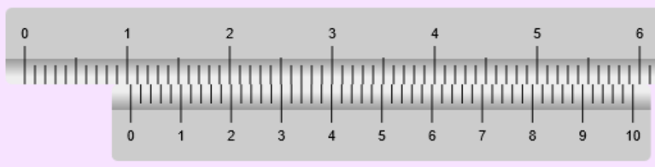

Cote3

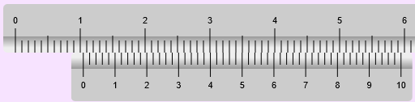

Cote4

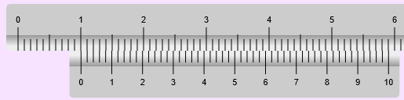

**MANQUE : Partie Consignation et Mise l’arrêt.**

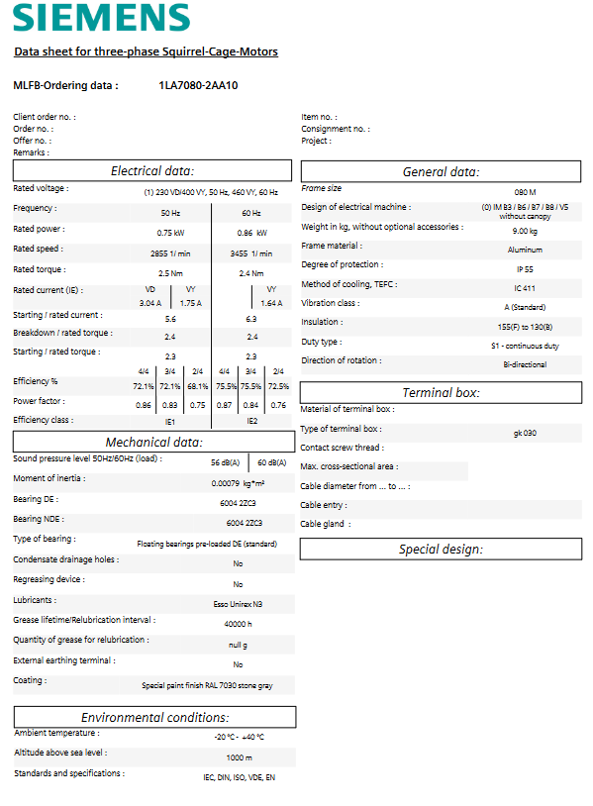

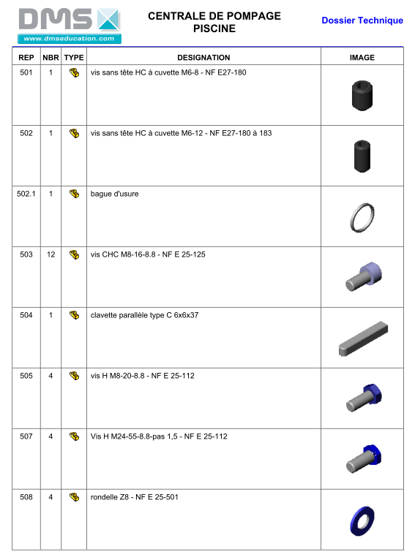

Couple serrage : 1,8 daN.m

Couple serrage : 6 daN.m

